立法院議案關係文書 （中華民國41年9月起編號）中華民國102年12月18日印發

院總第1544號 | 委員 | 提案第 | 15869 | 號

案由：本院委員孔文吉、簡東明、鄭天財、廖國棟、陳學聖等29人，鑑於地方制度法第三十三條針對直轄市及縣市議員、代表之名額，按其人口數或地域及族群做其訂定名額或應保障之標準，然鄉（鎮、市）民代表中，原住民部分卻僅針對平地原住民部分做制度性保障以明定該代表名額。但山地原住民代表名額，於地方制度法制定之初卻因立法疏漏而予以遺漏，然據內政部戶政司所提供截至本（102）年11月28日止山地原住民之設籍資料顯示，新竹縣竹東鎮、桃園縣大溪鎮、平鎮市、中壢市及龜山鄉、花蓮縣吉安鄉及花蓮市等之鄉鎮市其山地原住民設籍人口均已超過一千五百人以上，爰理當比照平地原住民之代表名額規定亦應保障一席山地原住民之代表名額。故為保障山地原住民於原住民族地區以外之鄉鎮市其參政權益，在鄉鎮市中有山地原住民人口在一千五百人以上者，且在不影響既有選舉區或衝擊地方政治生態之情況下，於該鄉（鎮、市）代表總額以外應選出山地原住民鄉（鎮、市）民代表名額。爰擬具地方制度法第三十三條條文修正草案。是否有當？敬請公決。

說明：
一、憲法及原住民族基本法依據民族平等權的法理，明文規定政府應維護並保障對於原住民族的政治參與權益；而循此「等者等之，不等者不等之」的平等原則，有關山地原住民或平地原住民相關權益的規範上，應依平等原則處理並維護既有權益始為適當，是以，地方制度法特別對於原住民族參政權做合憲性及公平性的安排。惟地方制度法第三十三條針對直轄市及縣市議員、代表之名額，按其人口數或地域及族群做其訂定名額或應保障之標準，然鄉（鎮、市）民代表中，原住民部分卻僅針對平地原住民部分做制度性保障以明定該代表名額。但山地原住民代表名額，於地方制度法制定之初卻因立法疏漏而予以遺漏，然據內政部戶政司所提供截至本（102）年11月28日止山地原住民之設籍資料顯示，新竹縣竹東鎮、桃園縣大溪鎮、平鎮市、中壢市及龜山鄉、花蓮縣吉安鄉及花蓮市等之鄉鎮市其山地原住民設籍人口均已超過一千五百人以上，爰理當比照平地原住民之代表名額規定亦應保障一席山地原住民之代表名額。以保障前述情形之鄉鎮市山地原住民其參政權益。
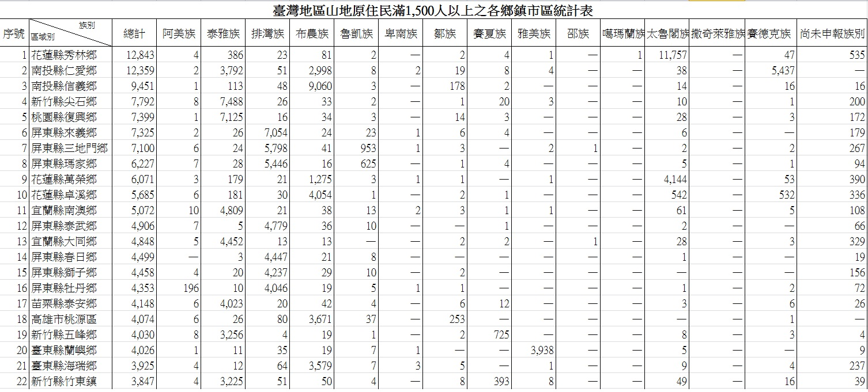
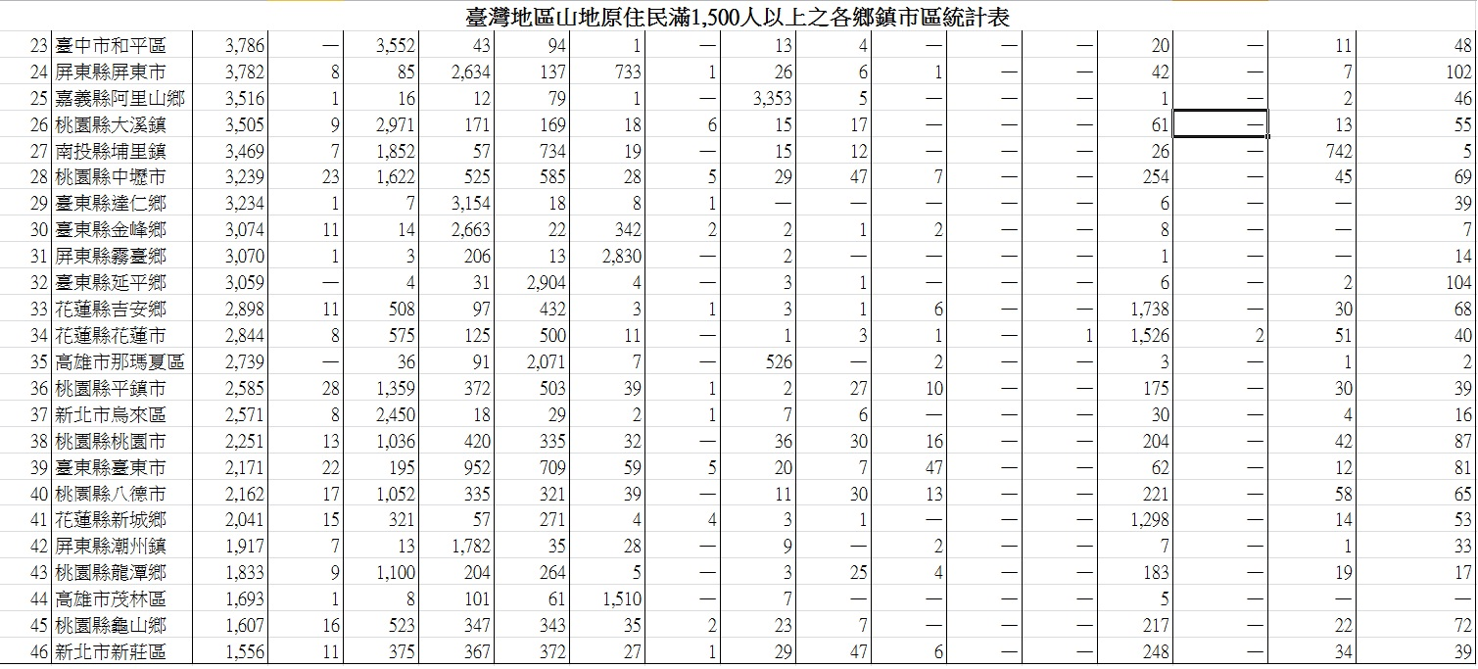
二、故鑑於中央主管機關於制定地方制度法時疏於訂定針對鄉（鎮、市）有山地原住民人口在一千五百人以上者，且在不影響既有選舉區或衝擊地方政治生態或公民權益之情況下，於該鄉（鎮、市）代表總額以外應選出山地原住民鄉（鎮、市）民代表名額。再查憲法增修條文第十條第十二項：「國家應依民族意願，保障原住民族之地位及政治參與」。我國94年2月5日公布施行之原住民族基本法第四項亦明定：「政府應依原住民族意願，保障原住民族之平等地位及自主發展，實行原住民族自治」，故為使原住民族地區以外之鄉鎮市，對於不論係平地原住民或山地原住民其參政權益均得有合憲性及制度性之保障，於本次地方制度法之修正中特增列山地原住民鄉（鎮、市）民代表之名額，以保障山地原住民之政治參與權利。

提案人：孔文吉 簡東明 鄭天財 廖國棟 陳學聖
連署人：蔣乃辛 江啟臣 吳育仁 王惠美 馬文君 陳雪生 林明溱 呂玉玲 王進士 賴士葆 楊應雄 徐耀昌 盧秀燕 羅明才 林國正 陳淑慧 張慶忠 紀國棟 黃志雄 吳育昇 李桐豪 陳碧涵 蘇清泉 鄭汝芬

地方制度法第三十三條條文修正草案對照表
修正條文 | 現行條文 | 說明
第三十三條 直轄市議員、縣（市）議員、鄉（鎮、市）民代表分別由直轄市民、縣（市）民、鄉（鎮、市）民依法選舉之，任期四年，連選得連任。  直轄市議員、縣（市）議員、鄉（鎮、市）民代表名額，應參酌各該直轄市、縣（市）、鄉（鎮、市）財政、區域狀況，並依下列規定，於地方立法機關組織準則定之：  一、直轄市議員總額：  (一)區域議員名額：直轄市人口扣除原住民人口在二百萬人以下者，不得超過五十五人；超過二百萬人者，不得超過六十二人。  (二)原住民議員名額：有平地原住民人口在二千人以上者，應有平地原住民選出之議員名額；有山地原住民人口在二千人以上或改制前有 山地鄉者，應有山地原住民選出之議員名額。  二、縣（市）議員總額：  (一)縣（市）人口在一萬人以下者，不得超過十一人；人口在二十萬人以下者，不得超過十九人；人口在四十萬人以下者，不得超過三十三人；人口在八十萬人以下者，不得超過四十三人；人口在一百六十萬人以下者，不得超過五十七人；人口超過一百六十萬人者，不得超過六十人。  (二)縣（市）有平地原住民人口在一千五百人以上者，於前目總額內應有平地原住民選出之縣（市）議員名額。有山地鄉者，於前目總額 內應有山地原住民選出之縣議員名額。有離島鄉且該鄉人口在二千五百人以上者，於前目總額內應有該鄉選出之縣議員名額。  三、鄉（鎮、市）民代表總額：  (一)鄉（鎮、市）人口在一千人以下者，不得超過五人；人口在一萬人以下者，不得超過七人；人口在五萬人以下者，不得超過十一人； 人口在十五萬人以下者，不得超過十九人；人口超過十五萬人者，不得超過三十一人。  (二)鄉（鎮、市）有平地原住民人口在一千五百人以上者，於前目總額內應有平地原住民選出之鄉（鎮、市）民代表名額；有山地原住民人口一千五百人以上者，於前目總額外應有山地原住民選出之鄉（鎮、市）民代表名額。  直轄市議員由原住民選出者，以其行政區域內之原住民為選舉區，並得按平地原住民、山地原住民或在其行政區域內劃分選舉區。  臺北市第十一屆議員選舉，其原住民選舉區之變更，應於第十屆議員任期屆滿之日六個月前公告，不受公職人員選舉罷免法第三十七條第一項但書規定之限制。  各選舉區選出之直轄市議員、縣（市）議員、鄉（鎮、市）民代表名額達四人者，應有婦女當選名額一人；超過四人者，每增加四人增一人。  直轄市、縣（市）選出之山地原住民、平地原住民名額在四人以上者，應有婦女當選名額；超過四人者，每增加四人增一人。鄉（鎮、市）選出之平地原住民名額在四人以上者，應有婦女當選名額；超過四人者，每增加四人增一人。  依第一項選出之直轄市議員、縣（市）議員、鄉（鎮、市）民代表，應於上屆任期屆滿之日宣誓就職。該宣誓就職典禮分別由行政院、內政部、縣政府召集，並由議員、代表當選人互推一人主持之。其推選會議由曾任議員、代表之資深者主持之；年資相同者，由年長者主持之。 | 第三十三條 直轄市議員、縣（市）議員、鄉（鎮、市）民代表分別由直轄市民、縣（市）民、鄉（鎮、市）民依法選舉之，任期四年，連選得連任。  直轄市議員、縣（市）議員、鄉（鎮、市）民代表名額，應參酌各該直轄市、縣（市）、鄉（鎮、市）財政、區域狀況，並依下列規定，於地方立法機關組織準則定之：  一、直轄市議員總額：  (一)區域議員名額：直轄市人口扣除原住民人口在二百萬人以下者，不得超過五十五人；超過二百萬人者，不得超過六十二人。  (二)原住民議員名額：有平地原住民人口在二千人以上者，應有平地原住民選出之議員名額；有山地原住民人口在二千人以上或改制前有山地鄉者，應有山地原住民選出之議員名額。  二、縣（市）議員總額：  (一)縣（市）人口在一萬人以下者，不得超過十一人；人口在二十萬人以下者，不得超過十九人；人口在四十萬人以下者，不得超過三十三人；人口在八十萬人以下者，不得超過四十三人；人口在一百六十萬人以下者，不得超過五十七人；人口超過一百六十萬人者，不得超過六十人。  (二)縣（市）有平地原住民人口在一千五百人以上者，於前目總額內應有平地原住民選出之縣（市）議員名額。有山地鄉者，於前目總額內應有山地原住民選出之縣議員名額。有離島鄉且該鄉人口在二千五百人以上者，於前目總額內應有該鄉選出之縣議員名額。  三、鄉（鎮、市）民代表總額：  (一)鄉（鎮、市）人口在一千人以下者，不得超過五人；人口在一萬人以下者，不得超過七人；人口在五萬人以下者，不得超過十一人； 人口在十五萬人以下者，不得超過十九人；人口超過十五萬人者，不得超過三十一人。  (二)鄉（鎮、市）有平地原住民人口在一千五百人以上者，於前目總額內應有平地原住民選出之鄉（鎮、市）民代表名額。  直轄市議員由原住民選出者，以其行政區域內之原住民為選舉區，並得按平地原住民、山地原住民或在其行政區域內劃分選舉區。  臺北市第十一屆議員選舉，其原住民選舉區之變更，應於第十屆議員任期屆滿之日六個月前公告，不受公職人員選舉罷免法第三十七條第一項但書規定之限制。  各選舉區選出之直轄市議員、縣（市）議員、鄉（鎮、市）民代表名額達四人者，應有婦女當選名額一人；超過四人者，每增加四人增一人。  直轄市、縣（市）選出之山地原住民、平地原住民名額在四人以上者，應有婦女當選名額；超過四人者，每增加四人增一人。鄉（鎮、市）選出之平地原住民名額在四人以上者，應有婦女當選名額；超過四人者，每增加四人增一人。  依第一項選出之直轄市議員、縣（市）議員、鄉（鎮、市）民代表，應於上屆任期屆滿之日宣誓就職。該宣誓就職典禮分別由行政院、內政部、縣政府召集，並由議員、代表當選人互推一人主持之。其推選會議由曾任議員、代表之資深者主持之；年資相同者，由年長者主持之。 | 一、憲法及原住民族基本法依據民族平等權的法理，明文規定政府應維護並保障對於原住民族的政治參與權益；而循此「等者等之，不等者不等之」的平等原則，有關山地原住民或平地原住民相關權益的規範上，應依平等原則處理並維護既有權益始為適當，是以，地方制度法應特別對於原住民族參政權做合憲性及公平性的安排。  二、鑑於中央主管機關於制定地方制度法時疏於制定於原鄉（鎮、市）有山地原住民人口在一千五百以上者，且在不影響暨有選舉區或衝擊地方政治生態或公民權益之情況下，於該鄉（鎮、市）代表總額以外應選出山地原住民鄉（鎮、市）民代表名額。故於本次修正中於第一項第三款第二目增列該相關規定，俾兼以保障山地原住民於鄉（鎮、市）民代表選舉中其參政權益。

